数据库名称 | 高校信息素养教育数据库（试用）
访问方式 | 访问链接：https://suyang.zxhnzq.com/  访问方式：1.校园网IP范围内免登录访问，亦可注册后获得更多权限。  2.手机扫码访问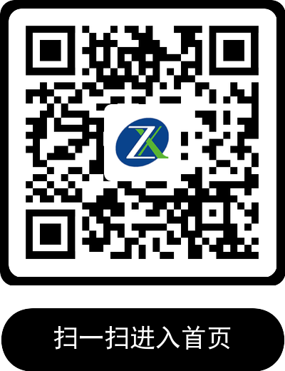  试用时间：即日——2026年8月14日
数据库特点 | 高校信息素养教育数据库，课程涵盖了概念理论篇、检索技术篇、信息资源篇、检索系统篇、知识管理篇、学术资源篇、学术写作篇、科研工具篇、应用场景篇九大模块的数百节培训课程，以微视频的方式，通过2-5分钟讲述一个知识点，视频简短，但是干货满满，便于利用碎片化时间进行学习，可以视为高校《文献检索》或《信息检索》课程的升级版，跳出传统文检课的框架，重新定义信息素养教育的核心和逻辑；本数据库采用全案例教学，注重探究，将知识点嵌入到具体的案例中，在案例设计的过程中强化探究性，同时每个课程后面有相关的课后练习题，从而实现边学边练习。

